Jueves
16
de Septiembre

Sexto de Primaria
Matemáticas

¿A quién se parece?

Aprendizaje esperado: Analiza las similitudes y diferencias entre el sistema decimal de numeración y algunos sistemas de numeración no posicionales.

Énfasis: Explica las similitudes y diferencias entre el sistema decimal de numeración y un sistema posicional u otro no posicional.

¿Qué vamos a aprender?

Revisarás, entre otras cosas, algunos sistemas de numeración, también recordarás aspectos de los números naturales, como su lectura y escritura.

¿Qué hacemos?

Comenzarás con el sistema de numeración.

El que usamos en la actualidad es un sistema de numeración decimal. ¿Sabes por qué es decimal?

Es porque los agrupamientos están con base en el 10 es decir, tenemos los primeros agrupamientos que son de dieces, los siguientes que son de 10 por 10 enseguida el que es de 10 por 10 por 10 que es lo mismo que 10 veces 100 y así continuamos, además, consta de 10 símbolos o dígitos: 0, 1, 2, 3, 4, 5, 6, 7, 8 y 9
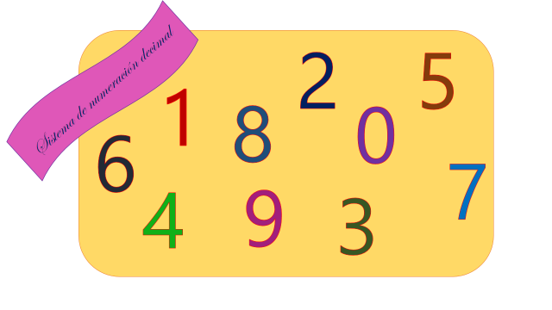

Los diez símbolos que se utilizan en este sistema de numeración se conocen como números arábigos, además, este sistema se caracteriza por ser posicional.

Su nombre ya nos está indicando que está formado por 10 símbolos, pero, ¿A qué se refiere cuando dice que es posicional?

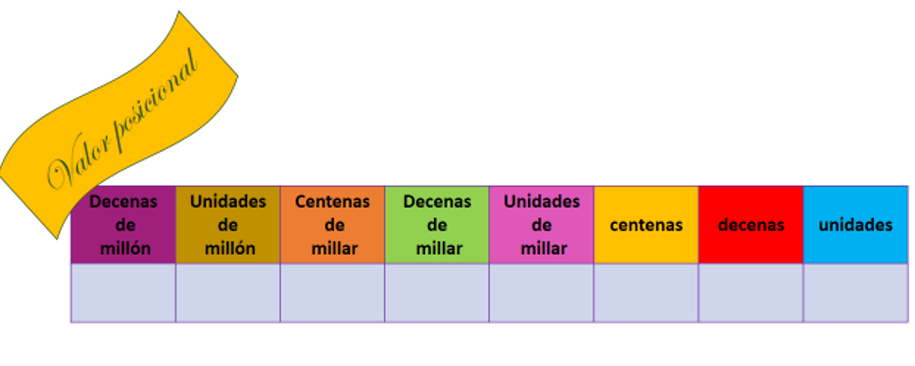

Se llama posicional porque el valor de cada dígito depende del lugar en que esté ubicado. Como mencioné antes, en nuestro sistema de numeración el valor de cada número va aumentando de 10 en 10 conforme se ordenan de derecha a izquierda las cifras. Recordemos que sus nombres son: unidades, decenas, centenas, unidades de millar, decenas de millar, centenas de millar, unidades de millón y así podríamos continuar.

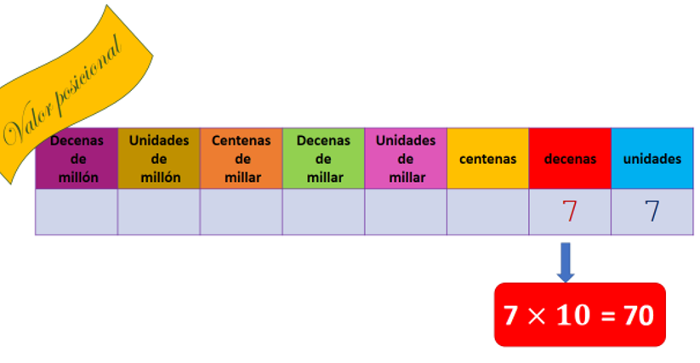

En las unidades, el valor de las cifras equivale a multiplicarlas por 1

Por ejemplo, si tenemos el 7 en la posición de las unidades, su valor será de 7 que es lo mismo que multiplicar 1 x 7 pero si lo escribimos en la siguiente posición hacia la izquierda, su valor será equivalente a multiplicarlo por 10, entonces representará el 70 y será necesario anotar el cero en el lugar de las unidades, así queda claro que nos basamos en el número 10 en nuestro sistema y que el valor que se coloque en determinada posición será igual a multiplicar ese símbolo por el valor de cada lugar.

Si colocamos el 7 en las decenas, sabemos que su valor será igual a 7 por 10 es decir 70

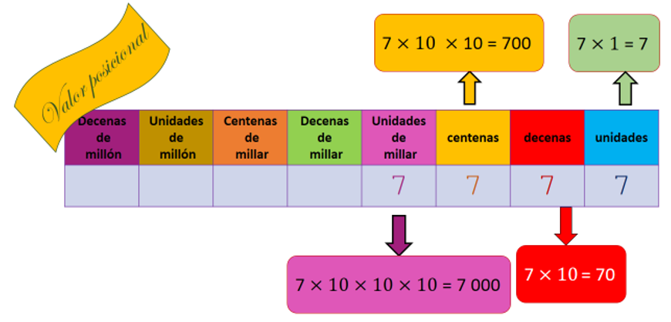

En la siguiente posición el mismo símbolo representa setecientos pues se está multiplicando por 10 x 10 es decir, se multiplica por 100 y si seguimos hacia la izquierda, el 7 tendría un valor de 7 mil, porque se multiplicaría por 10 x 10 x 10 es decir, por 1000

Todos los días, en actividades en las que manejamos cantidades, estamos utilizando este sistema de numeración.

Tú también lo usas de forma constante, por cierto, sabías que los dígitos de nuestro sistema les llamamos números arábigos porque fueron los árabes quienes los llevaron a Europa, aunque se cree que los adoptaron de los símbolos que se usaban en la India.

Aquí en nuestro país también hay registros de numeraciones antiguas.

¡Te invitamos a realizar un viaje el pasado!

Viajar al pasado de nuestro territorio, imaginemos una máquina del tiempo y empecemos el viaje.

Pues vayamos hacia atrás en el tiempo a conocer un poco de la civilización maya.

Viajemos al mundo maya. Llegaremos a algún punto entre los estados de Yucatán, Campeche, Tabasco, Chiapas y Quintana Roo, aunque esa cultura también se desarrolló en Guatemala, Honduras, Belice y El Salvador.

- Los mayas.
https://www.youtube.com/watch?v=mrTzjGYHJxI

Los mayas son una de las más grandes culturas de nuestro país, destacaron en muchas disciplinas, como la astronomía, de la cual hicieron grandes registros y de ellos se derivó el calendario maya.

La siguiente parada es 25 de mayo del 2020

¿A dónde vamos?

A una clase del maestro Uziel donde precisamente trabajo las características de la numeración maya. Te invito a observar el siguiente video del minuto 08:09 al 08:33 y del minuto 09:10 al 09:52

- El problema de Ton.
https://www.youtube.com/watch?v=2n0J4jG1TB0

Con este video te das cuenta cuenta de que el sistema de numeración maya tiene la característica de ser posicional como nuestro sistema.

Los dos sistemas de numeración tienen como característica el valor posicional de sus símbolos, aunque cada uno tenga un valor absoluto.

Pero el nuestro es de izquierda a derecha y el vigesimal de los mayas es de abajo hacia arriba.

¿Sabías que Tenochtitlan significa lugar de Tenoch o lugar de tuna de piedra?

¿Qué encontraste sobre la numeración mexica?

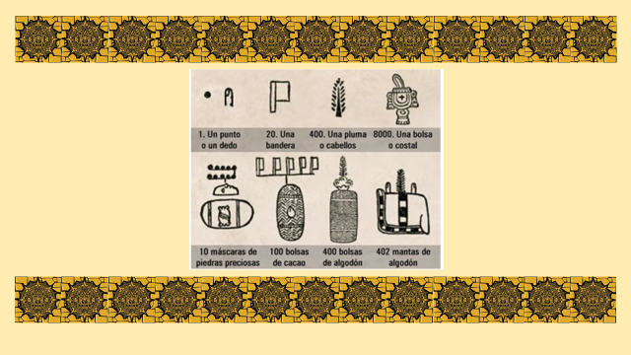

Los mexicas desarrollaron un sistema de numeración también de base vigesimal, es decir, contaban por grupos de 20. Los números del 1 al 19 se representaban con puntos.

El 5 solía representarse con una mano.

El 20 lo representaban con una bandera, y ésta se repetía para representar cantidades mayores.

El 400 se representaba con una pluma.

El 8000 con una bolsa o costal.

Obtenían diferentes cifras agrupando o combinando puntos, rayas, banderas, bolsas.

El sistema de numeración azteca no es posicional, es aditivo, es decir, se deben sumar sus símbolos para saber qué cantidad representan y, al parecer, estos podían escribirse en cualquier orden.

Ciertamente, en este sistema de numeración debes conocer el valor de cada símbolo para representar las cantidades. Si los pusieran a elegir, ¿Cuál de los dos sistemas de numeración elegirían?

Parece ser más fácil el posicional.

Se nos hace más fácil el posicional, ya que es el sistema de numeración con el que estamos familiarizados.

Eso de estar aprendiéndose un símbolo para esta cantidad, este otro para otra, nos tendríamos que aprender muchos, así con nuestro sistema de numeración sólo aprendemos 10 símbolos o dígitos diferentes.

Una de las situaciones en las que usamos el sistema de numeración decimal es en la escuela, al momento de resolver los problemas que plantean los desafíos.

Como en el cálculo mental que vimos en la clase del 4 de septiembre del 2020 donde vemos qué fácil es calcular así las cantidades.

Pues retrocedamos en el tiempo. Observa el siguiente video del minuto 02:08 al 03:06

- Las técnicas de la multiplicación.
https://www.youtube.com/watch?v=GJdWwSXwwOk

Desarrollar el cálculo mental nos ayudará siempre, pues es como un ejercicio constante de nuestro cerebro, además, podemos aplicarlo siempre para cualquier situación.

Regresemos a nuestro sistema de numeración para que abordemos los números decimales.

¿Con estos números también sigue siendo válido lo del sistema de numeración posicional?

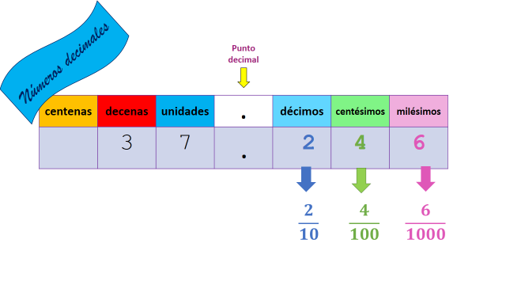
También encontramos las mismas características que en los números naturales, se emplean sólo 10 dígitos y su valor corresponde a la posición que ocupan, pero en lugar de multiplicar el digito por 10, 100, etc., ahora se divide entre 10, 100, etc.

Por ejemplo, en el número 67.24 el 2 representa 2 décimos, que es igual a 2 entre 10 así que, en la primera posición, después del punto decimal, se colocan los décimos.

De igual manera la posición en la que está el 4 pertenecen a los centésimos o con otras palabras es igual a dividir 4 entre 100

Como podemos observar en la parte entera de nuestra cantidad los números van multiplicando por 10, 100, 1000, 10 000, etc., mientras que los números que están a la derecha del punto decimal, se dividen entre 10, 100, 1000, etc.

Los números decimales tienen mucha utilidad, pues son los que se utilizan para cualquier situación que tenga que ver con el dinero.

Quizá tardes unos cuantos años para que tengas la necesidad de manejar tu propio dinero, pero es muy importante conocer esos números, y su uso también en otras situaciones.

Hablando de dinero, observa el siguiente video en donde se presenta tanto la historia del dinero como la utilidad y las características que tiene.

¿Todos listos? Vamos al futuro.

- La historia del dinero.
https://www.youtube.com/watch?v=ipS1hKAwXCU

¿Que te pareció el video?

Además de conocer cómo surgió el dinero, me pude dar cuenta que conociendo los números decimales podré manejar de una mejor manera mi dinero.

Por hoy es momento de descender de la máquina del tiempo que amablemente los con tu imaginación creaste.

Descendamos de esta fabulosa máquina.

¿Qué te pareció el viaje en el tiempo?

Pudiste recordar algunas características del sistema de numeración maya y azteca, tuviste la oportunidad de compararlos con el sistema de numeración decimal que actualmente utilizamos. Recordaste que el maya comparte con el sistema actual la característica de ser posicional.

Fue muy importante mostrarte por qué es importante dominar las características de sistema de numeración que usamos en la actualidad.

De esta manera puedes reflexionar, la importancia de este conocimiento para la vida diaria actual y futura. Lo cual no sólo van a aplicar con el uso del dinero y los bancos sino en muchas situaciones importantes.

Por hoy terminamos este viaje maravilloso.

Si te es posible, consulta otros libros o materiales para saber más sobre el tema.

¡Buen trabajo!

Gracias por tu esfuerzo.

Para saber más:

Consulta los libros de texto en la siguiente liga.
https://www.conaliteg.sep.gob.mx/primaria.html

